Ceny
Celková cenová hladina vzrostla v meziročním srovnání nejrychleji od 1. čtvrtletí 2015 díky vyšším směnným relacím |  | Celková cenová hladina narostla v 1. čtvrtletí 2016 podle implicitního deflátoru HDP nejrychleji od počátku předchozího roku. Stoupla meziročně o 1,1 %, přitom zdrojem jejího zrychlení byly především směnné relace v zahraničním obchodě (dosáhly hodnoty 101,2 % a byly nejvyšší za posledních šest čtvrtletí). Ve směru silnějšího růstu celkové cenové hladiny působil mírně i opětovný růst cen zboží a služeb spotřebovávaných domácnostmi (ve 4. čtvrtletí 2015 tyto ceny meziročně stagnovaly, v 1. čtvrtletí se zvýšily o 0,2 %) a nepatrně vyšší růst cen produktů nakupovaných vládními institucemi. Ceny investic (tvorby hrubého fixního kapitálu) si zachovaly umírněnou dynamiku z posledních třech měsíců 2015 (0,3 %).
Meziroční růst spotřebitelských cen zůstal slabý i v 1. čtvrtletí 2016, … |  | Spotřebitelské ceny se v 1. čtvrtletí 2016 zvýšily v meziročním srovnání o 0,5 %. Jejich meziroční dynamika nepřekročila 1% hranici již devět čtvrtletí a pod cílem České národní banky (ČNB) stanoveném na úrovni 2 % setrvávala dokonce třináct čtvrtletí. Míra inflace vyjádřená přírůstkem průměrného indexu spotřebitelských cen za posledních dvanáct měsíců oproti průměru předchozích dvanácti měsíců se v lednu, únoru i březnu letošního roku rovnala 0,4 %.
…když cena ropy na světovém trhu byla nejnižší od počátku roku 2004 a k utlumenému cenovému vývoji v ČR přispívaly nadále i deflace zpracovatelů v eurozóně a klesající ceny zemědělských výrobců |  | Zdrojem trvajícího nevýrazného růstu spotřebitelských cen v České republice jsou především nízké ceny ropy. Barel ropy Brent se v 1. čtvrtletí 2016 obchodoval na světových trzích v průměru za 33,7 amerických dolarů, což byla nejnižší cena od počátku roku 2004. Meziroční pokles ceny této komodity nicméně začal vyprchávat (z 50,7 % ve 3. čtvrtletí 2015 přes 43 % v posledním čtvrtletí 2015 na 37,5 % v 1. čtvrtletí 2016), když se v něm začala projevovat nižší základna. V korunovém vyjádření, při meziroční stagnaci kurzu koruny k dolaru v 1. čtvrtletí 2016, byly ceny ropy Brent nižší rovněž o 37,5 %. K utlumenému cenovému vývoji v tuzemské ekonomice přispívají rovněž deflační tendence ve zpracovatelském průmyslu v eurozóně (vyvolané právě nízkými cenami ropy) a dlouhodobý pokles cen zemědělských výrobců prosakující prostřednictvím výrobního řetězce do cen potravin.
Bez zahrnutí topných olejů, pohonných hmot a olejů byla meziroční dynamika spotřebitelských cen silnější o 0,4 p.b. |  | Na stále výrazný vliv nízkých cen ropy na vývoj spotřebitelských cen v Česku poukazuje meziroční růst celkového indexu bez topných olejů, pohonných hmot a olejů. V 1. čtvrtletí dosáhl 0,9 % a v porovnání s nárůstem celkového indexu byl vyšší o 0,4 p.b. Podobné to bylo s dopadem nižších cen potravin – dynamika celkového indexu bez potravin a nealkoholických nápojů činila rovněž 0,9 %.
Ze tří nejvýznamnějších oddílů spotřebního koše se ceny v meziročním srovnání i nadále zvyšovaly jen v případě bydlení, vody, energie a paliv |  | Pokud jde o meziroční cenový vývoj ve třech nejvýznamnějších oddílech spotřebního koše, v 1. čtvrtletí 2016 narostly (stejně jako ve všech čtyřech čtvrtletích loňského roku) pouze ceny bydlení, vody, energií a paliv (o 0,9 %). Proti průměrnému přírůstku v roce 2015 zaostala dynamika cen energií, když ceny plynných paliv přešly z meziročního růstu o 3 % do poklesu o 0,5 % a ceny tepelné energie zpomalily z růstu o 1,9 % na 0,6 %. Naopak ceny nájemného z bytu a rovněž ceny imputovaného nájemného za bydlení v 1. čtvrtletí 2016 v porovnání s průměrnou dynamikou v roce 2015 mírně zrychlily. Ceny v oddílu potraviny a nealkoholické nápoje poklesly v 1. čtvrtletí letošního roku o 1,7 % meziročně, tj. ve stejném rozsahu jako samotné ceny potravin. Levnější byly především mléko, sýry a vejce (o 10,9 %) a dále z váhově důležitých skupin maso (o 2,1 %) a pekárenské výrobky a obiloviny (o 1 %). Pokles cen ve třetím nejvýznamnějším oddílu spotřebního koše – ve výdajích na dopravu – se zmírnil z průměrného meziročního poklesu o 4,2 % v roce 2015 na 2,7 % v 1. čtvrtletí. Kromě menšího poklesu cen pohonných hmot se v něm projevoval silnější růst cen dopravních prostředků pořizovaných domácnostmi.
Meziroční vývoj nabídkových i realizovaných cen bytů je silný. Ukazuje, že ceny nemovitostí v ČR se zvyšují rychle |  | Přetrvávající nízké úrokové sazby z úvěrů na bydlení, velmi nízká míra nezaměstnanosti, pokračující růst průměrné mzdy a vysoká spotřebitelská důvěra jsou katalyzátorem pro rychlý růst cen nemovitostí. Nabídkové ceny bytů stouply v 1. čtvrtletí 2016 o 10,2 % meziročně a šlo o nejsilnější růst cen od konce roku 2008. Je přitom zajímavé, že zatímco zhruba do poloviny roku 2015 se nabídkové ceny zvyšovaly výrazněji v Praze než v regionech mimo metropoli, od 3. čtvrtletí je cenový vývoj v Praze i mimo Prahu již obdobný. Také meziroční vývoj realizovaných cen bytů naznačuje, že ceny nemovitostí v Česku rychle rostou. Ceny starších bytů v Praze stouply v 1. čtvrtletí o 5,7 % a v regionech mimo hlavní město dokonce o 9,3 %. Realizované ceny nových bytů, které jsou sledované pouze za Prahu, byly meziročně vyšší o 3,7 %.
Déle než jeden rok ceny klesaly v šesti zemích Evropské unie. Na Slovensku se snižovaly již devět čtvrtletí a v Bulharsku jedenáct |  | Podle harmonizovaného indexu spotřebitelských cen se ceny v Česku zvýšily v 1. čtvrtletí 2016 proti stejnému období předchozího roku o 0,4 %. Stejný přírůstek si připsaly i další tři ekonomiky Unie a vyšší už pouze pět členských zemí. S deflací se v tomto období potýkalo dvanáct zemí osmadvacítky, přitom v některých byla patrná již dlouhodobě – déle než jeden rok spotřebitelské ceny klesaly v polovině těchto zemí, na Slovensku dokonce již devět čtvrtletí a v Bulharsku jedenáct. Ceny v eurozóně i celé EU zůstaly v 1. čtvrtletí letošního roku stejné jako před rokem.
Ceny průmyslových výrobců se v Česku snižují v meziročním srovnání již devět čtvrtletí a intenzita jejich poklesu se stále zvětšuje. V 1. čtvrtletí 2016 byly nižší už o 4 % |  | V cenách průmyslových výrobců se na počátku letošního roku kromě nízkých cen ropy začaly významně projevovat prohlubující se meziroční cenové poklesy v energetice a v těžbě a dobývání. Zatímco ceny ve zpracovatelském průmyslu poklesly o 4 % a tedy jen nepatrně více než odpovídalo průměru za celý rok 2015, dodávky elektřiny, plynu, páry a klimatizovaného vzduchu byly meziročně nižší o 4,1 % a ceny v těžbě a dobývání o 6,4 %. V případě energetiky se jednalo o nejhlubší pokles cen od konce roku 2014, v těžbě a dobývání od 3. čtvrtletí 2009.
Kromě Malty se ceny ve zpracovatelském průmyslu snižují v celé Unii |  | Klesající ceny zpracovatelů jsou charakteristickým jevem prakticky pro celou Evropskou unii. V průběhu let 2013 až 2015 se deflační vývoj v této části ekonomiky rozšířil do dvaceti sedmi zemí evropského hospodářského celku. Vzdoruje mu pouze Malta. V zemích platících eurem i celé Unii se ceny ve zpracovatelském průmyslu snížily v prvních třech měsících letošního roku meziročně v průměru o 2,7 %.
Nadbytek produkce prasat a mléka v Evropě stlačuje jejich ceny i nadále |  | Po mírném meziročním růstu cen zemědělských výrobců (vč. ryb) na sklonku loňského roku, ke kterému došlo poprvé po osmi čtvrtletích, se ceny v zemědělství začaly opět snižovat. V 1. čtvrtletí 2016 poklesly o 2,9 %. Ceny rostlinné výroby si udržely pozitivní tempo růstu, avšak zpomalily na 3,9 %, a právě tento vývoj byl příčinou opětovného poklesu cen zemědělských výrobců. Ceny živočišné výroby byly v porovnání se stejným obdobím předchozího roku nižší o 9,5 %. Hospodářská zvířata se vykupovala za ceny nižší o 3,6 % (z toho jatečná prasata o 7,4 %) a živočišné výrobky byly levnější o 15,2 % (z toho mléko o 15,9 %). Průměrná cena jednoho litru mléka dosahovala v tomto období 7,30 korun a v porovnání s průměrnou cenou v roce 2014 (9,50 korun) byla nižší o 23,2 %.
Růst cen stavebních prací pokračuje a spolu s ním se nadále snižují ceny materiálových vstupů i celkové náklady stavební výroby |  | Ceny stavebních prací potvrdily v 1. čtvrtletí letošního roku meziroční růst započatý již ve 2. čtvrtletí 2014 a zvýšily se o 1,3 %. Ceny bytových budov stouply o 1,1 %, ceny nebytových budov a inženýrských děl byly v meziročním srovnání vyšší shodně o 1,3 %. Z pohledu stavebních firem se jevilo příznivě, že stejně jako v loňském roce docházelo při růstu cen stavebních prací ke snižování cen materiálových vstupů (v 1. čtvrtletí 2016 o 1,4 %) a rovněž celkových nákladů stavební výroby (také o 1,4 %).
Ceny tržních služeb se v meziročním srovnání mírně snižují už tři čtvrtletí |  | Ceny tržních služeb v podnikatelské sféře se v 1. čtvrtletí 2016 snížily oproti stejnému období předchozího roku o 0,1 % a cenový vývoj v tomto segmentu tak odpovídal mírné deflaci již třetí čtvrtletí. Levnější pohonné hmoty se odrážely v nižších cenách pozemní a potrubní dopravy (1,3 %), podstatnou měrou se na poklesu cen tržních služeb podílely i snižující se ceny neživotního pojištění (3,1 %). Hlubší deflaci bránil především silný nárůst cen architektonických a inženýrských služeb (o 3,3 %) související s loňskou nízkou srovnávací základnou.
Meziroční kurzový vývoj české koruny působil v 1. čtvrtletí 2016 především ve směru poklesu cen vývozu |  | Vůči euru posílila česká koruna v 1. čtvrtletí 2016 o 2,1 % meziročně, americký dolar se na devizovém trhu obchodoval na stejné hladině jako před rokem. Kurzový vývoj tak tlačil na pokles cen vývozu i dovozu, avšak vzhledem k výraznějšímu zastoupení eurových obchodů na vývozu v porovnání s dovozem byl jeho vliv větší právě na aktivní straně zahraničního obchodu České republiky.
Ceny vývozu zboží nižší o 4,2 %, … |  | Ceny vývozu zboží poklesly v 1. čtvrtletí 2016 o 4,2 % meziročně, nejvýrazněji od prvních tří měsíců roku 2010. Levnější byly všechny třídy SITC s výjimkou nápojů a tabáku a živočišných a rostlinných olejů. Exportní ceny strojů a dopravních prostředků poklesly o 2,6 % (z toho samotných silničních vozidel také o 2,6 %), polotovarů o 6,1 % a průmyslového spotřebního zboží o 1,9 %. Pokles cen ropy a ropných produktů a rovněž elektrické energie podstatně srážel vývozní ceny minerálních paliv (19 %).
…dovozní ceny se propadly dokonce o 5,6 %. V prvním případě se jednalo o nejsilnější pokles cen za posledních šest let, ve druhém za šest let a čtvrt |  | Dovozní ceny zboží se propadly podle dat z prvních tří měsíců roku 2016 proti stejnému období loňského roku o 5,6 %. Šlo o nejhlubší pokles cen dovozu od posledního čtvrtletí 2009. Za nižší ceny se do České republiky dovážela minerální paliva (jejich ceny klesly téměř o třetinu) a rovněž všechny další komodity tříděné podle nomenklatury SITC kromě živočišných a rostlinných olejů. Mezi posledním čtvrtletím loňského roku a 1. čtvrtletím 2016 se meziroční pokles dovozních cen prohloubil o 1,8 p.b. – zčásti v důsledku hlubšího poklesu cen minerálních paliv a polotovarů, zčásti vlivem započatého poklesu cen strojů a dopravních prostředků, průmyslového spotřebního zboží a potravin a živých zvířat.
Směnné relace v zahraničním obchodě se zbožím přetrvaly pozitivní i na počátku nového roku |  | Silnější meziroční snížení cen dovozu zboží v porovnání s poklesem cen vývozu se odrazilo v pozitivních směnných relacích. Dosáhly hodnoty 101,5 % a v kladném pásmu se pohybovaly druhé čtvrtletí. Pokud jde o jednotlivé třídy SITC, na kladných směnných relacích participoval zejména obchod s minerálními palivy. Při meziročně stabilním kurzu koruny by směnné relace byly mírně vyšší, dosáhly by hodnoty 101,8 %.

Graf č. 11 | Spotřebitelské ceny jednotlivých typů domácností (y/y v %) | Graf č. 12 | Ceny ve vybraných oddílech indexu spotřebitelských cen (y/y v %)
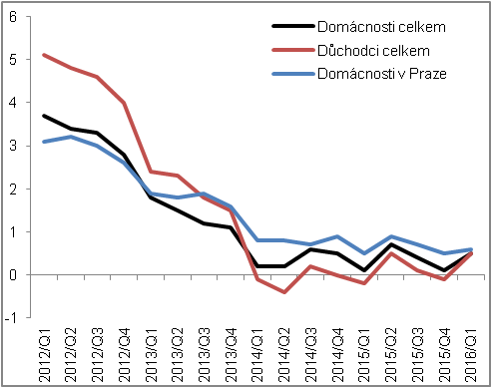 |  | 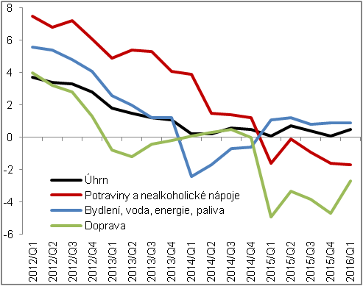
Zdroj: ČSÚ

Graf č. 13 | Deflátory (bez očištění o sezónní a kalendářní vlivy, y/y v %) | Graf č. 14 | Ceny výrobců (y/y v %, ceny zemědělských výrobců na pravé ose, ostatní na levé ose)
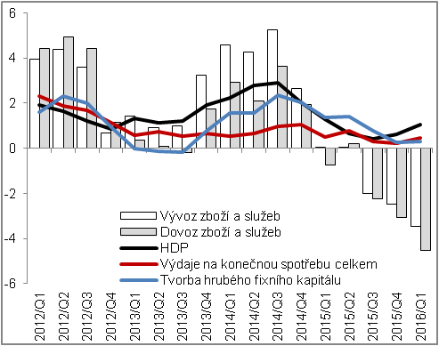 |  | 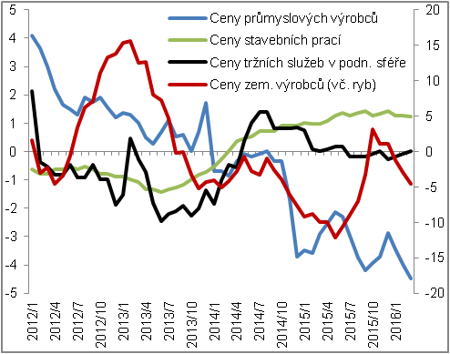
Zdroj: ČSÚ

Bez očištění o sezónní a kalendářní vlivy.

